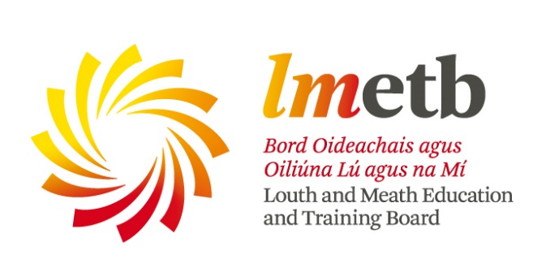

**LÉIRITHE SPÉISE**

**Comhaltaí seachtracha den Choiste Airgeadais**

Lorgaítear iarratais uathu siúd ar mian leo a bheith ainmnithe mar chomhaltaí seachtracha Choiste Airgeadais BOOLM.

Fónfaidh an Coiste ó 2024 go 2029, agus ní mór triúr go cúigear comhalta seachtracha a bheith ar an gCoiste. Is iad na comhaltaí seachtracha sin, mar aon le suas le triúr comhalta atá freisin ina gcomhaltaí de Bhord BOOLM, a dhéanfaidh suas an Coiste.

Údarás reachtúil is ea BOOLM atá freagrach as oideachas agus oiliúint, obair óige agus raon feidhmeanna reachtúla eile i Lú agus sa Mhí. Déanann BOOLM bainistiú agus reáchtáil ar scoileanna náisiúnta pobail, ar scoileanna dara leibhéal, ar choláistí breisoideachais agus ar raon ionad oideachais agus oiliúna aosach agus breisoideachais ar fud Lú agus na Mí lena n-áirítear an tIonad Oiliúna Barr Feabhais Ard-Déantúsaíochta agus an tIonad Réigiúnach Scileanna agus Oiliúna i nDún Dealgan agus Ionad Printíseachta Leictrí Choláiste Dhroichead Átha. Ba é caiteachas BOOLM in 2023 ná €230 milliún.

Tá an fhoirm léirithe spéise agus doiciméid ábhartha eile ar fáil faoin nuacht is déanaí ag [www.lmetb.ie](http://www.lmetb.ie).

Ba chóir d’iarratasóirí foirm chomhlánaithe a chur isteach chuig: Bord Oideachais agus Oiliúna Lú agus na Mí, Bóthar na Mainistreach, An Uaimh, Contae na Mí le teacht tráth nach déanaí ná meán lae Dé hAoine 2 Lúnasa.

Ba chóir “Coiste Airgeadais” a mharcáil go soiléir ar an gclúdach.

**Martin G. O’Brien, Príomhoifigeach Feidhmiúcháin**

**Bord Oideachais agus Oiliúna Lú agus na Mí**